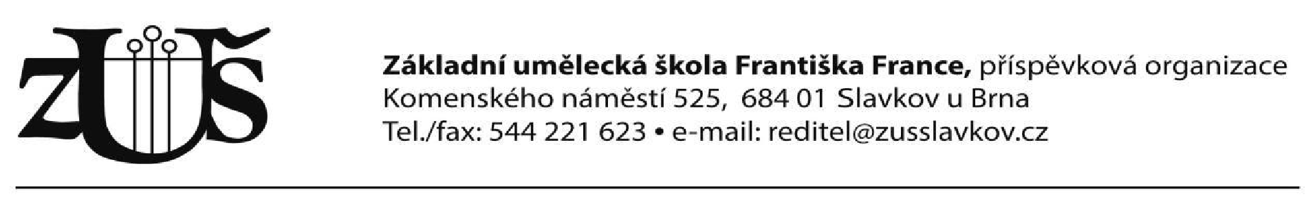
Žádost o ukončení studia (odhláška)

Žádám o ukončení studia mojí dcery/syna ............................................................................

datum narození ……………………………………………………………………………..

studijní obor ..........................................................................................................................

jméno pedagoga……………………………………………………………………………..
ke dni......................................................................................................................................

z důvodu .................................................................................................................................

Ve Slavkově u Brna, dne ...............................................

Výňatek z Vyhlášky o základním uměleckém vzdělávání č. 71/2005 Sb.: § 7 odst. 2
Žák přestává být žákem školy:
c) v případě, že o to písemně požádá zákonný zástupce nezletilého žáka nebo zletilý žák

§ 8 odst. 3
Ukončí-li žák vzdělávání podle § 7 odst. 2 písm. c) v průběhu prvního nebo druhého pololetí školního roku, úplata za vzdělávání se nevrací. Ukončí-li žák vzdělávání podle § 7 odst. 2 písm. c) z důvodů hodných zvláštního zřetele, zejména zdravotních, lze poměrnou část úplaty za
vzdělávání vrátit. (Nutno doložit lékařskou zprávou).

Ukončení studia je možné ke konci již započatého pololetí nebo po individuálním posouzení každé Žádosti ředitelkou školy.
Žádost o ukončení musí být doručena k rukám ředitelky osobně nebo e mailem.

Uvedené osobní údaje budou využity pouze k uvedenému účelu a mohou být předávány oprávněným osobám školy a v případě kontroly kontrolním orgánům státní správy. Máte právo podat stížnost u dozorového úřadu, kterým je Úřad na ochranu osobních údajů www.uoou.cz . Bližší informace o zpracování osobních údajů školou a Vašich právech jsou uvedeny na internetových stránkách školy www.zusslavkov.cz v části Dokumenty.

......................................................................................................
podpis zletilého žáka nebo zákonného zástupce nezletilého žáka

Vyjádření ředitelky školy: .......................................................................................................
MgA. Veronika Machainová

